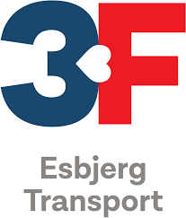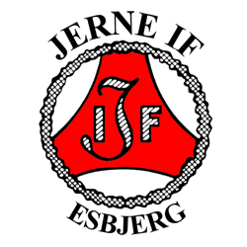
3F Esbjerg Transport og
Jerne Idrætsforening

inviterer til Børnefodboldstævne 2022
Fodbold med puljeinddeling, finalekampe, vinderpokaler
og præmier til alle (1 pokal eller medalje, 1 stk. frugt, 1 lille juice og 1 is).

Stævnet er for U6 til U10 drenge og piger
U6 og U7, årgang 2016 og 2015: 3-mands max 5 spillere pr. hold (DBU regler). Pris pr. hold kr. 250,- Der forventes minimum 4 kampe, men ingen finalerunder

U8, U9, U10, årgang 2014, 2013, 2012 : 5-mands max 8 spillere pr. hold
(DBU regler). Pris pr. hold kr. 350,- Der forventes minimum 4 kampe (eksklusiv finalekampe) pr. hold.

Hertil kommer en festlig dag med masser af gratis aktiviteter for børnene.
Der er naturligvis mulighed for at købe mad og drikke.

Det foregår på Jerne Stadion, Fasanvej 2 A, 6705 Esbjerg Ø.

Lørdag den 13. august 2022 fra kl. 10.00 til ca. kl. 15.00.

Tilmelding og betaling skal ske på www.jerneif.dk senest den 30. juli 2022.
Tilmelding sker efter først til mølle princippet.

Vi håber på et stort fremmøde, og vi arrangører vil gøre, hvad vi kan, for at det bliver en god oplevelse for Jer og Jeres børn.

Ved spørgsmål kontakt: Alfred Richardt mobil 30708345, mail: ulfred@esenet.dk

Kampprogram sendes til deltagerne senest 1 uge inden stævnet.

Med venlig hilsen
3F Esbjerg Transport og Jerne Idrætsforening

